Лабораторная работа №3
«Компьютерная симуляция и обработка дифрактограмм»
Цель работы: с помощью пакета Materials Studio осуществить симуляцию модельных порошковых дифрактограмм рентгеновских лучей и нейтронов для заданной кристаллической структуры. Определить параметры ячейки для порошковой дифрактограммы.
Общие положения
Кристалл является естественной трёхмерной дифракционной решёткой для рентгеновских лучей, т.к. расстояние между рассеивающими центрами (атомами) в кристалле одного порядка ~1 Å=10⁻⁸ см. Дифракцию рентгеновских лучей на кристаллах можно рассматривать как избирательное отражение рентгеновских лучей от систем атомных плоскостей кристаллической решётки.
Условие Вульфа-Брэгга определяет направление возникновения дифракции максимумов упруго рассеянного на кристалле рентгеновского излучения на основании того, что отраженные пучки рентгеновских лучей резко усиливают друг друга за счет интерференции, если разность их хода кратна длине волны.
Символы узлов. Если один из узлов решетки выбрать на начало координат, то любой другой узел решетка определяется радиусом вектора $R=ma+nb+pc$ , где m, n, p - три числа, которые называются индексом данного узла, Совокупности чисел m, n, p, записанная в двойных квадратных скобках называется символом узла.
Индексы Миллера – три целых числа, определяющие расположение в пространстве граней и атомных плоскостей кристалла, а также направлений в кристалле относительно кристаллографических осей.
Порядок выполнения лабораторной работы
Построили для заданного кристалла порошковые дифрактограммы с использованием рентгеновских лучей (излучение трубки с медным анодом) и нейтронов (длина волны составила 1,54 ангстрем).
Для обоих случаев были построены расчетные дифрактограммы для кристаллитов размерами 1000 и 200 ангстрем.
Определили индексы Миллера дифракционных рефлексов с интенсивностью более 10 %.
Обработка полученных данных
Обработали четыре дифрактограммы для кристаллитов размерами 1000 и 200 Å и с использованием рентгеновских лучей и нейтронов.
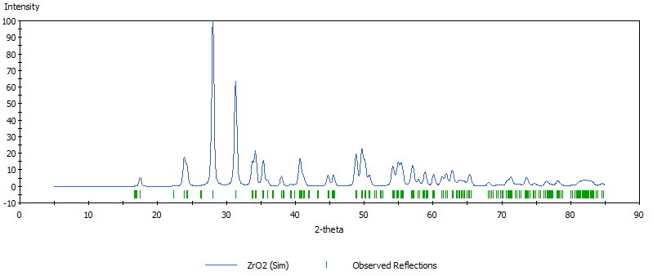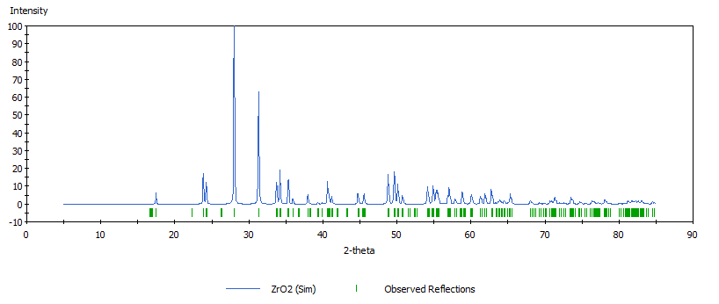
1
1
-1
1
1
1
1
0
2
0
0
2
2
2
0
1
1
1
1
-1
-1
а б
а – 200 Å, б – 1000 Å
Рисунок 1 – Дифрактограмма, полученная с использованием рентгеновских лучей

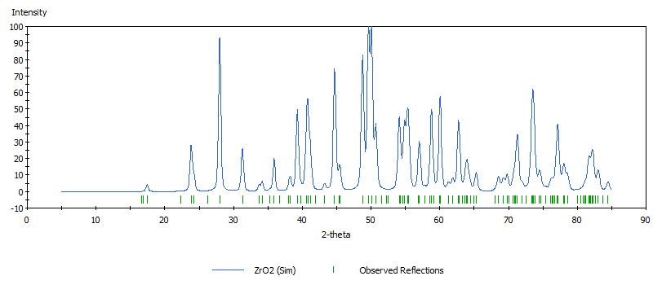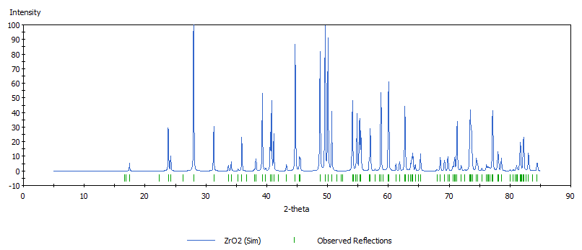
0
4
1
1
1
3
1
2
-2
1
1
2
1
0
2
1
1
-1
0
4
1
1
1
3
1
1
-1
1
2
-2
1
0
2
1
1
2
а б
а – 200 Å, б – 1000 Å
Рисунок 2 – Дифрактограмма, полученная с использованием нейтронов
Вывод
Используя Materials Studio, осуществили симуляцию порошковых дифрактограмм для заданного кристалла с использованием рентгеновских лучей и нейтронов, и размеров кристаллитов 200 и 1000 Å, также определили и отметили индексы Миллера для наиболее интенсивных пиков полученных дифрактограмм.

Подпись студента____________________

Подпись преподавателя_______________

Дата_____________

